VEČER MATEMATIKE, 7. 12. 2017.
U našoj školi je 7. prosinca 2017. po drugi puta održana Večer matematike. Ukupno 80 učenika sudjelovalo je u nizu aktivnosti i tako na zabavan način otkrivalo ljepotu matematike. Radionice i zadatke pripremile su im profesorice Jasminka Sinković, Nadica Mišak-Ivankov, Lidija Lubina i Marija Orešić

radionica – RUBIKOVA KOCKA
voditeljica radionice: Lidija Lubina
Radionici „Rubikova kocka“ prisustvovalo je 10 učenika (Danijel Vučković, Paula Latin, Mateja Žukina, Anja Komorski, Viktorija Sedlar, Bojan Majsec, Marko Belanović, Robert Lež, Nikola Tuškan i Domagoj Krušelj). Radionica je započela prezentacijom brzog slaganja Rubikove kocke koju je za 50 sekundi složio učenik Danijel Vučković. Slijedilo je definiranje dijelova i strana kocke nakon čega smo mogli krenuti u praćenje algoritama za slaganje. Učenici su se u početku teško snalazili s orijentiranjem i položajem kocke no nakon nekog vremena su shvatili kako pronaći pravi algoritam i lako ga slijedili. Do kraja radionice složeno je 3 od 8 Rubikovih kocki. Veliku ulogu imao je učenik Danijel Vučković koji je pomagao u objašnjavanju.
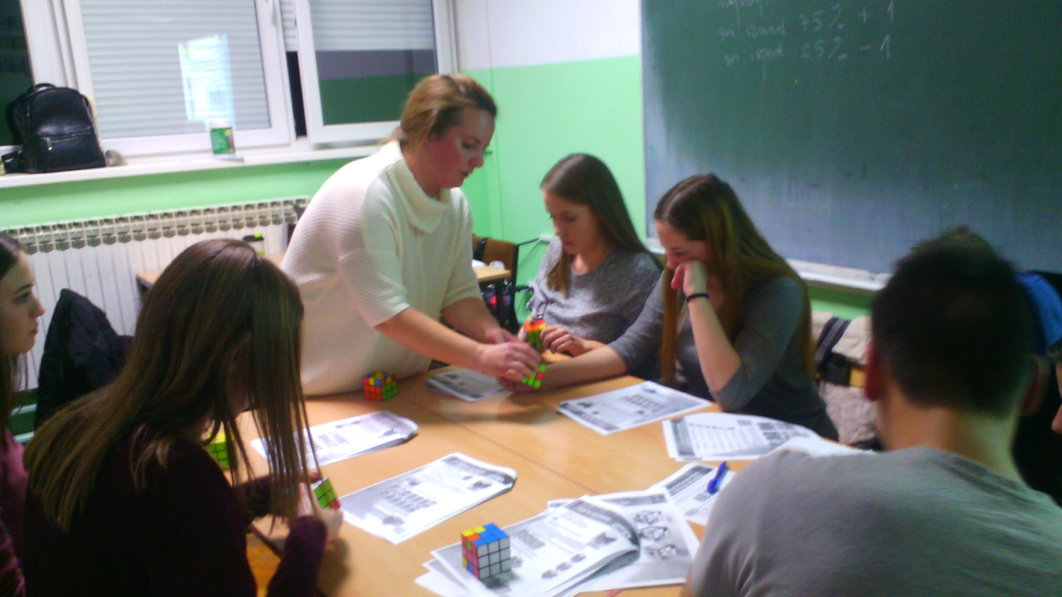
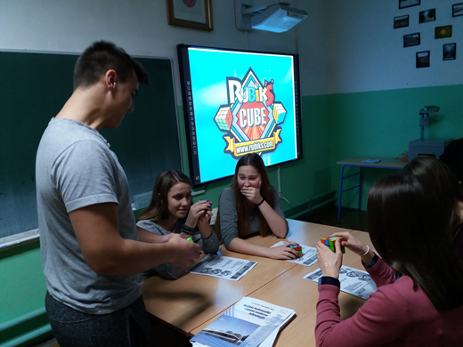
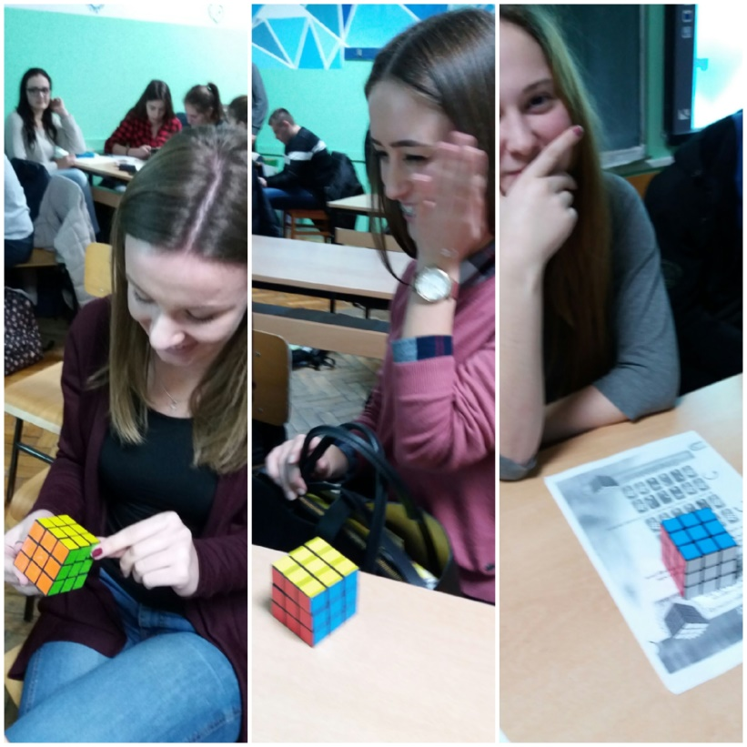

radionica – VEDSKA MATEMATIKA
voditeljica radionice: Jasminka Sinković
Radionica “Vedska matematika“ održana je dva puta, za ukupno 15 učenika.
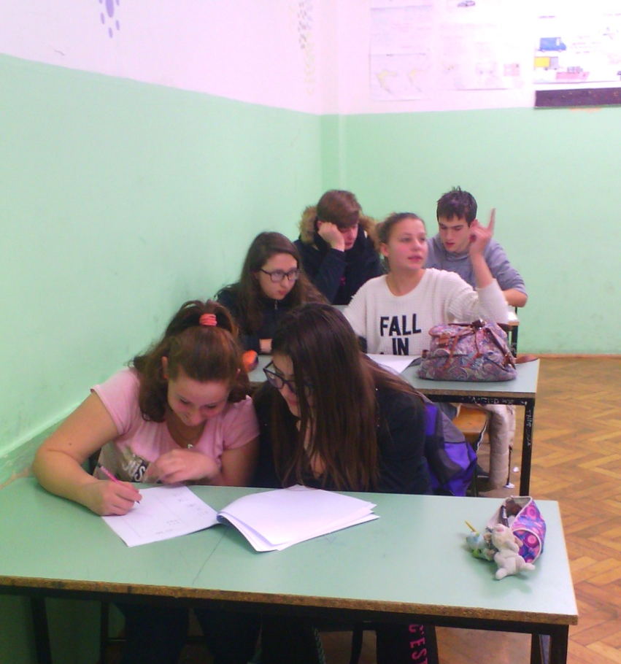
Radionica je počela kratkom prezentacijom o Vedskoj matematici a nastavljena radom na pripremljenim materijalima. Na radionici učenici su upoznali načine brzog i jednostavnog množenja višeznamenkastih brojeva i polinoma, bez upotrebe kalkulatora.

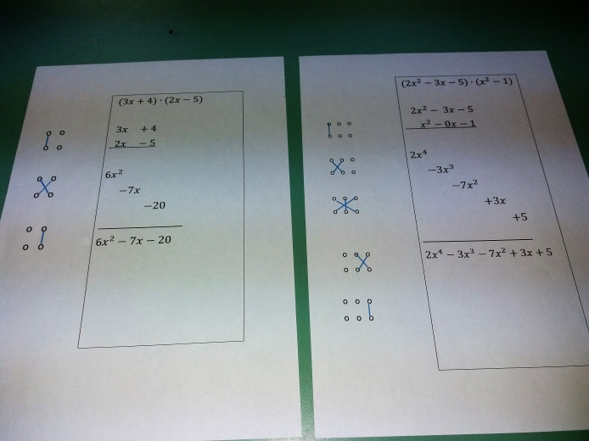

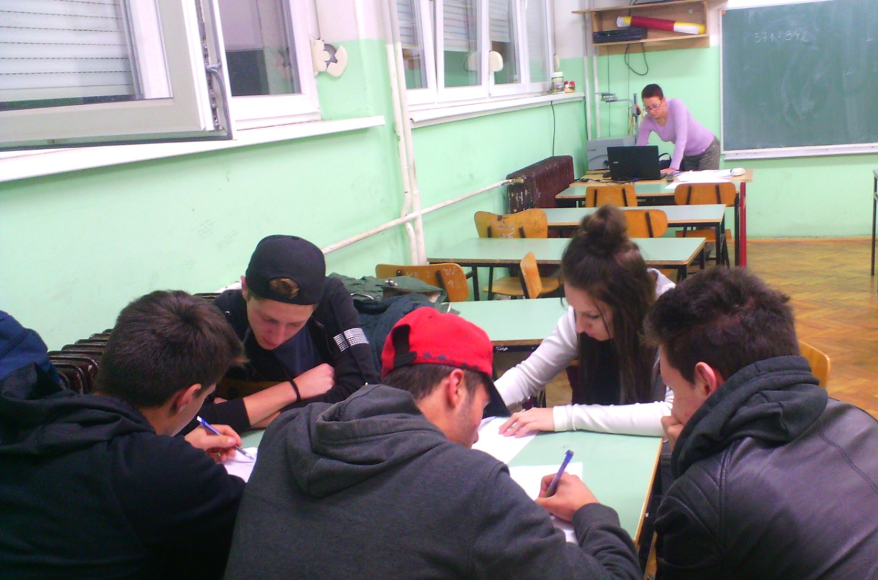

radionica – ORIGAMI
voditeljica radionice: Marija Orešić
Na kratkoj radionici origamija učenici su izradili zvijezde - ukrase za božićnu jelku, radili su također u dvije grupe; u drugoj grupi sudjelovali su svi učenici 1. Tb razreda.
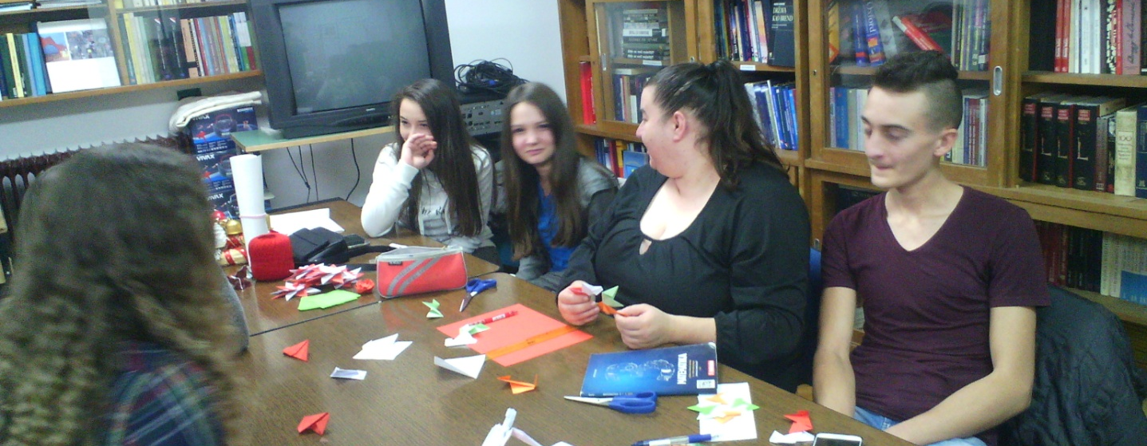

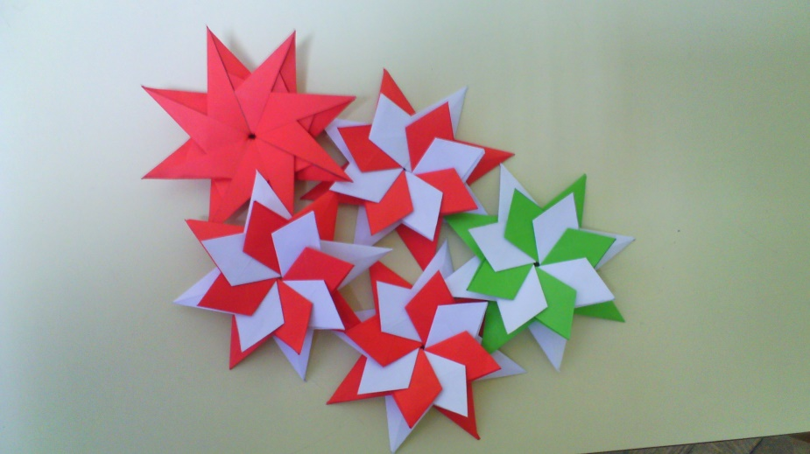

ekipno natjecanje – „Matematička liga“
Pripremile: Nadica Mišak-Ivankov i Lidija Lubina
Za učenike 4HT i 4THK razreda koji nisu sudjelovali u radionicama pripremile smo zadatke jednog provedenog kola „Matematičke lige“ koji su malo drugačiji od naših uobičajenih „školskih“ zadataka. U rješavanju je sudjelovala i jedna mješovita ekipa kuhara. Za najbolje plasirane ekipe određene su prigodne nagrade.

